互联网法庭当事人操作：

1. 开庭方式可以通过手机、pad、笔记本等方式，手机、pad需要安装app软件，后期准备增加微信小程序方式；笔记本可以通过网页的方式参加庭审，不需要安装其他程序，浏览器要求IE11。所有参加庭审终端都必须保证摄像头及麦克正常，且网络稳定可靠；
2. 具体参会方式如下：

**网页参加庭审方式：**

打开互联网庭审地址http://http://60.214.119.106:8088/etms/界面如下：

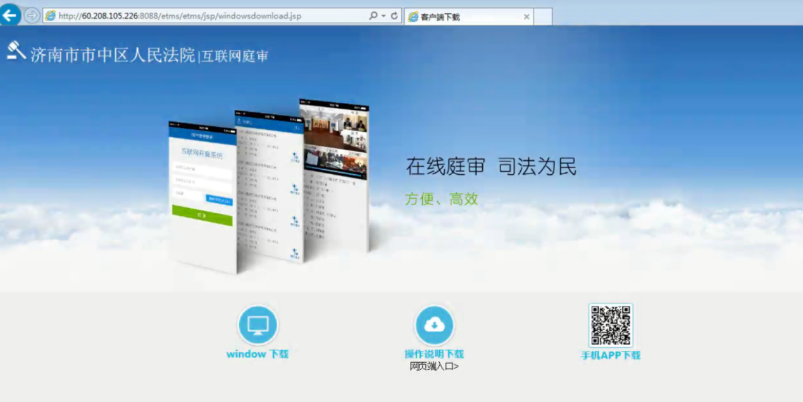

网页参与庭审方式，点击网页端入口

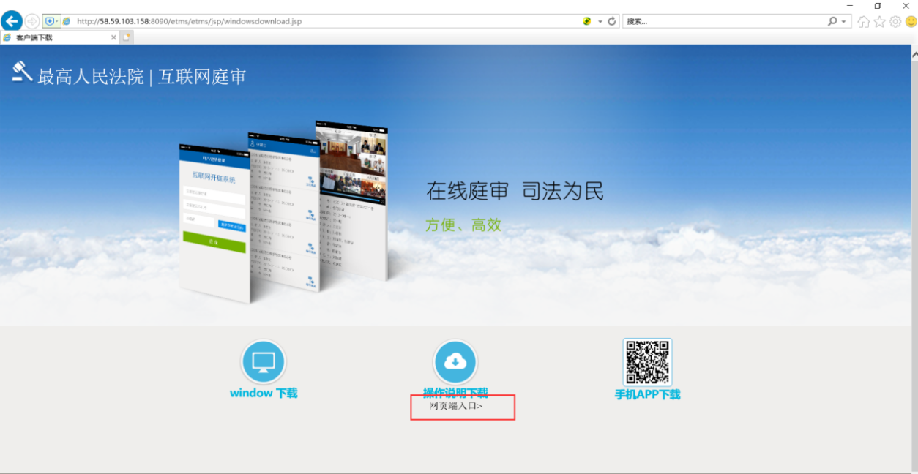

**登录界面**

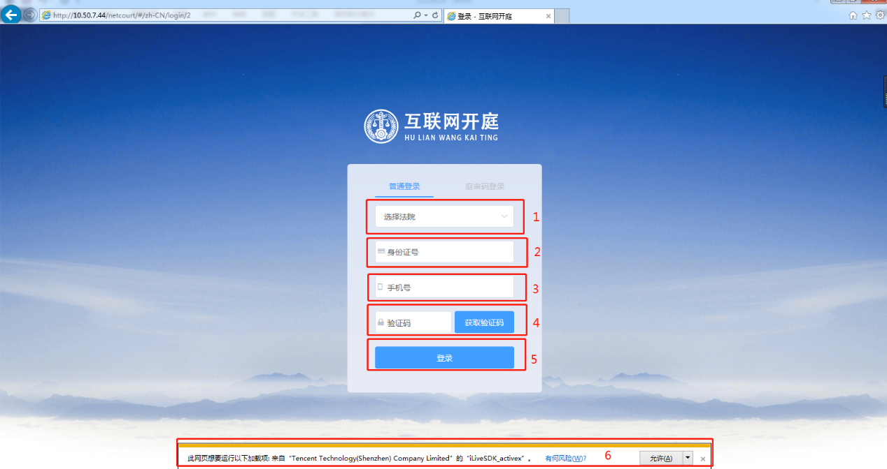

**参数解读**：

1.选择法院：选择审理案件的法院（济南市市中区法院，输入一次，以后会自动保存）。

2.身份证：身份证要与立案时所填写的身份证一致。

3.手机号：手机号要与立案时所填写的手机号一致。

4.验证码：目前验证码暂时没有启用，随便输入数字即可。

5.登录：上面信息填写完毕，点登录即可登录到排期界面

6.第一次使用，会提示安装iliveSDK，安装需要重启电脑。

**登录成功**

如图，列表会列出该当事人在本法院所有案件排期信息，每页默认显示10个排期，超过10个分页显示

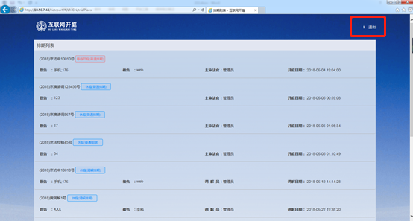

等待法官呼叫即可进入庭审，如庭审过程中断开，也可以主动申请加入庭审，或者法官主动邀请加入庭审。

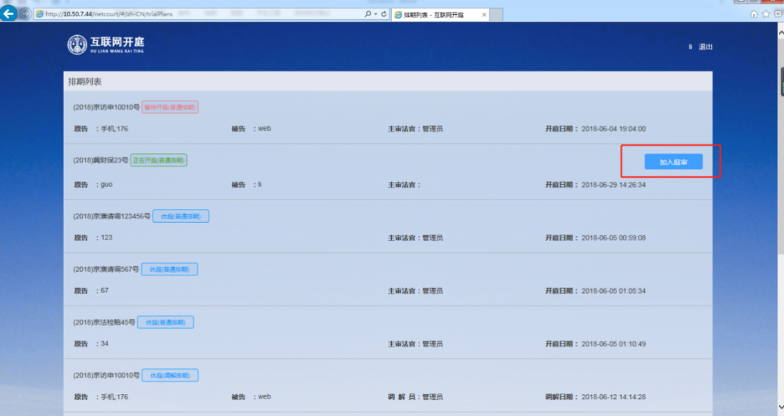

收到如下提示自后，点击全都，即可加入互联网庭审

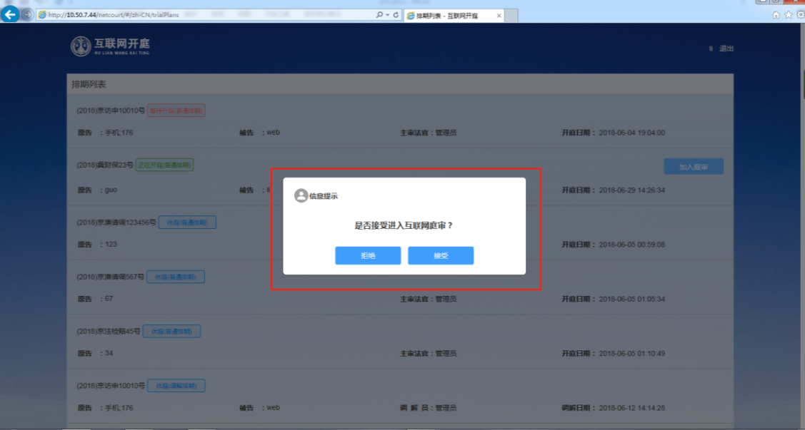

**2.Android手机安装使用**

点击Android下载，手机扫描二维码，下图 ：

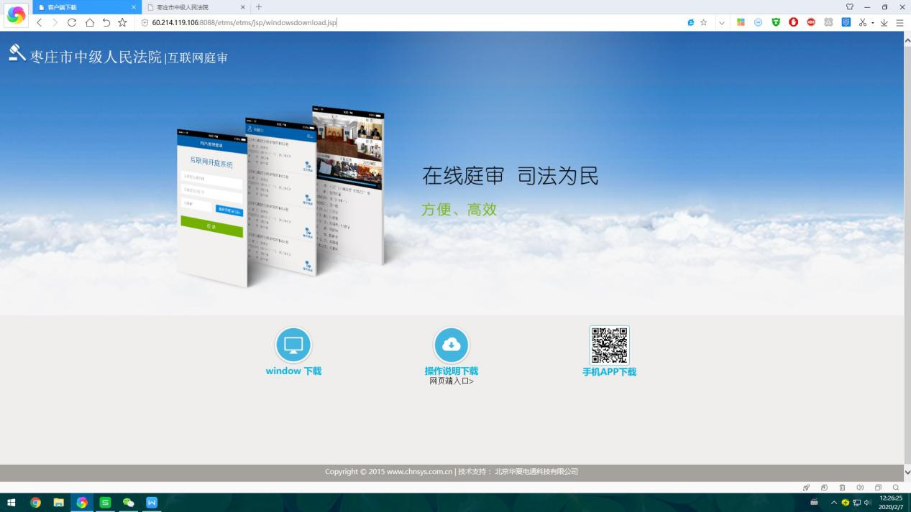

或者在Android应用商城搜索“华夏司法”应用程序安装，手机安装后图标如下：

安装后

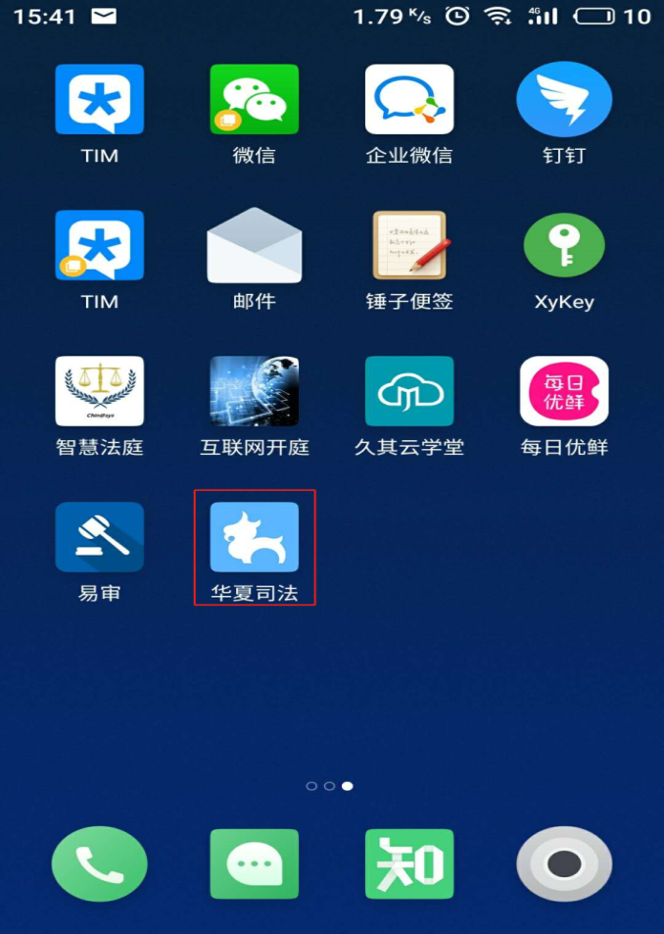

进入应用，无须注册，点击【互联网庭审】按钮，进入登录界面（以济南市中区法院为例介绍），如下图所示：

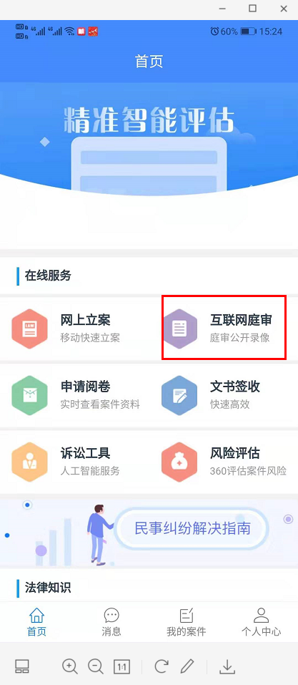

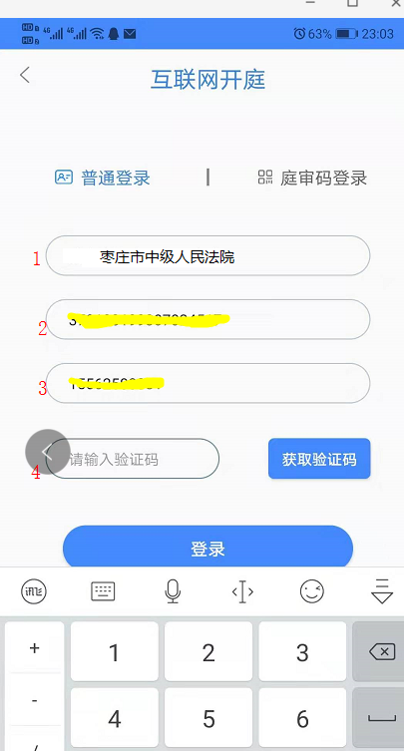

**界面说明：**

1. 选择法院：选择审理案件的法院。

2. 身份证：身份证要与立案时所填写的身份证一致。

3. 手机号：手机号要与立案时所填写的手机号一致。

4. 验证码：目前验证码暂时没有启用，随便输入数字即可。若已开通短信验证服务，操作如下：点击【获取验证码】，用户立案时所填写的手机号会收到一个4~6位的动态验证码。点击后【获取验证码】会进入倒计时，一分钟后如果没有收到验证码，可以再次获取，验证码3分钟内有效，超时后需要再次获取。

点击【登录】按钮，等待加载案件列表，默认进入案件排期列表界面，如下图

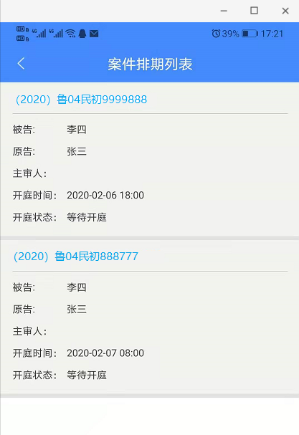

等待法官呼叫即可进入庭审，如庭审过程中断开，也可以主动申请加入庭审，或者法官主动邀请加入庭审。

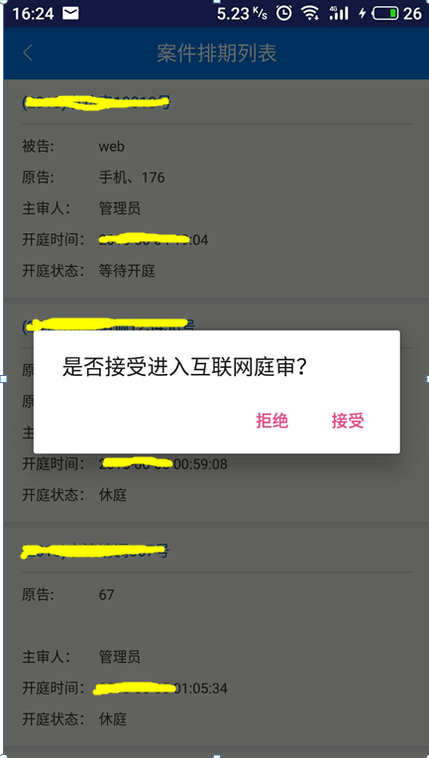

进入庭审，界面如下：

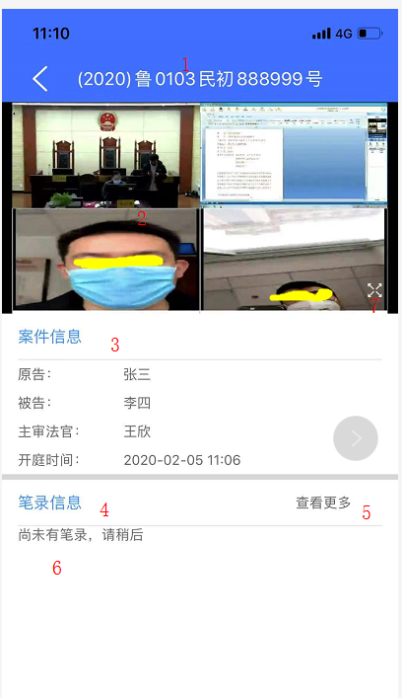

参数解读：

1. 案件排期号

2. 当前庭审的复合画面

3. 案件信息：列出所有当事人、主审官姓名，及开庭日期

4. 笔录信息：书记员录入的笔录，会每15秒同步到手机客户端并在此显示

5. 查看更多：点击【查看更多】按钮，会跳转庭审笔录界面，查看完整笔录

6. 笔录信息：当事人需要查看笔录需要点击查看更多按钮进入到笔录详情界面查看，返回后笔录信息会同步到此处。

7. 点击此按钮，画面切换为全屏显示。

**笔录确认**

庭审结束后，由书记员客户端主动发起笔录确认。手机端会收到提示“是否接入当事人笔录校对”

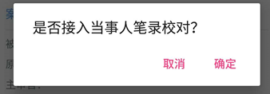

点击确定之后，当事人可以看到完整的笔录信息，如果确认笔录无误，点击确认按钮，书记员端会收到当事人笔录确认的信息。

**笔录校对**

笔录确认完成之后，书记员会发起电子签名，当事人客户端会收到“是否接入当事人签名”提示。如下图：

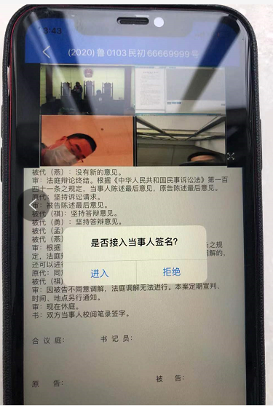

点击进入到电子签名界面

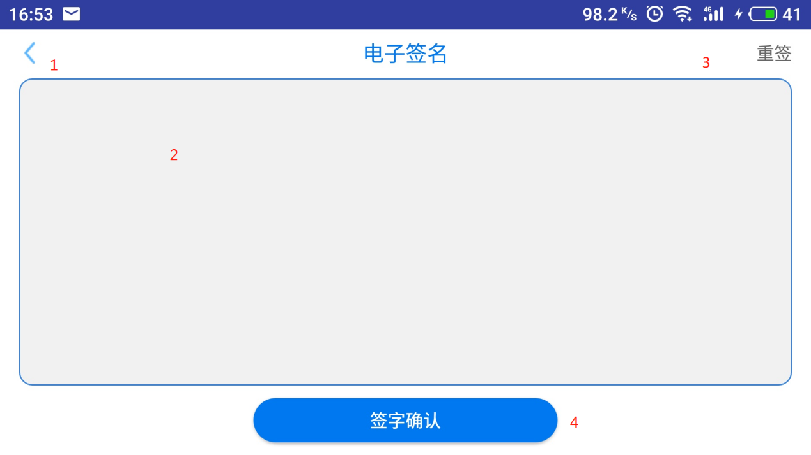

参数解读：

1、退出电子签名，会弹出相应提示“是否退出签名”

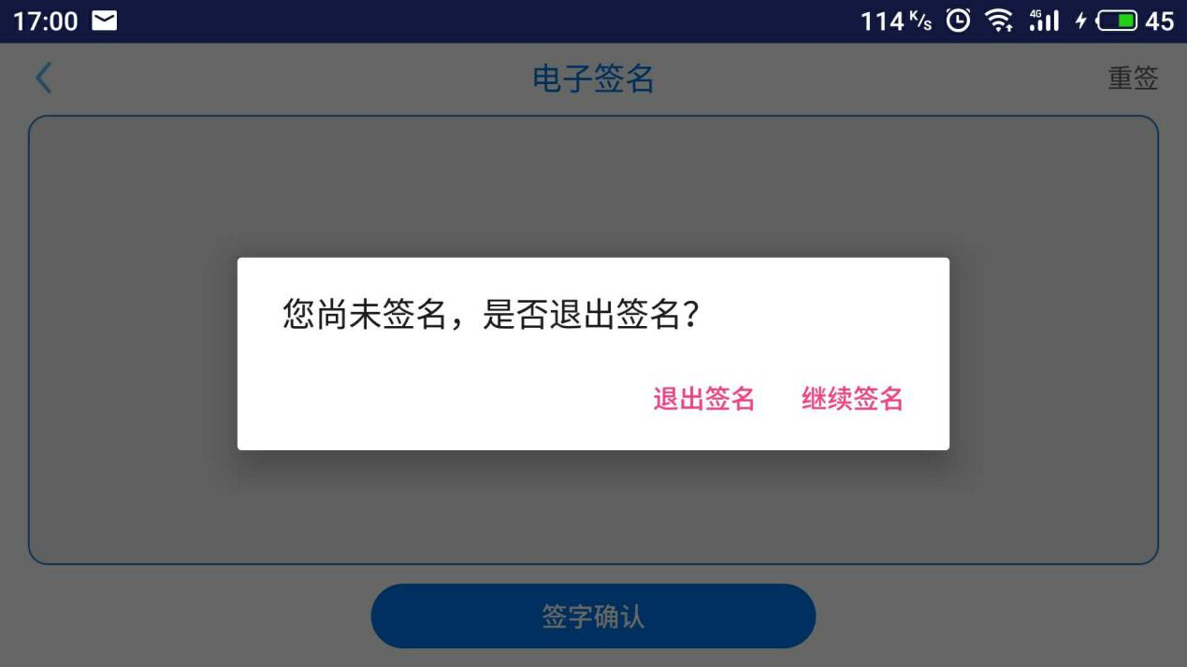

2、当事人签字手写的位置，当事人可以在此签名

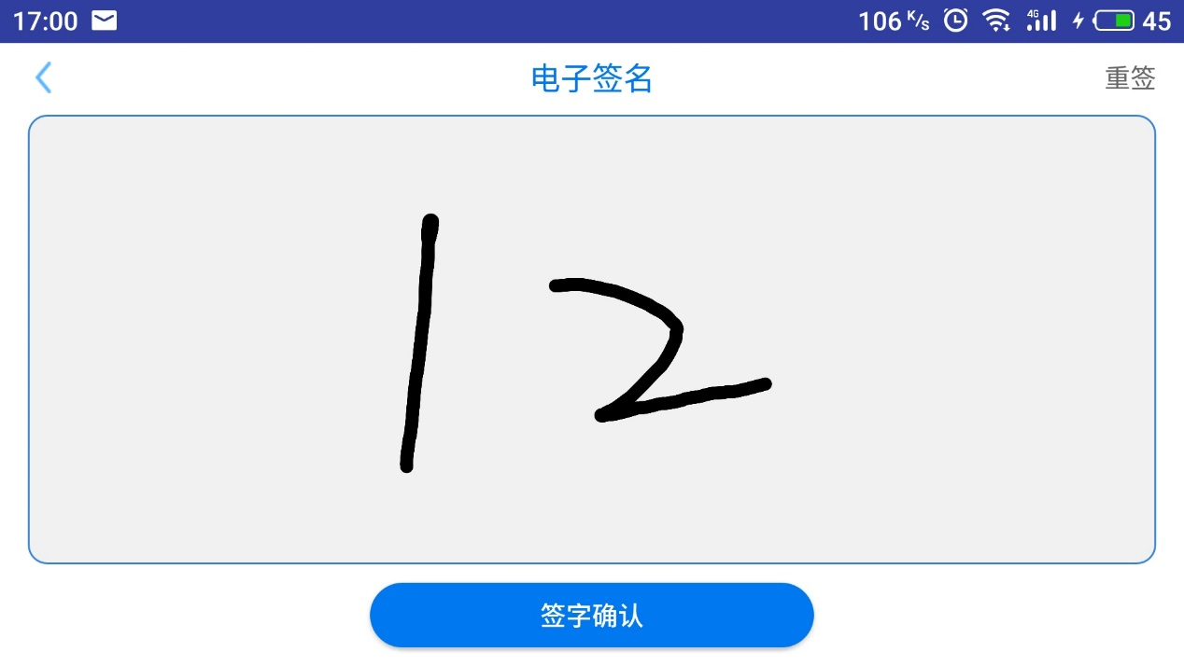

3、重签：当签字有误的时候，可以点击【重签】按钮，当事人可以重新签名。

4、签字确认：当事人签名完成后，点击【签字确认】按钮，会返回庭审画面界面，并提示“签字成功”。书记员客户端电子签名界面的笔录下方会有当事人所签的名字显示。

签字确认之后，手写笔迹签名会自动提交到法庭书记员客户端，且生成不可修改的PDF文件，若笔录内容修改，或有一方当事人申请重签，双方当事人需要重新走一遍以上的签名流程，保证签名文件的真实有效。

庭审结束后，书记员点击闭庭，当事人客户端会自动退出庭审界面。整个庭审过程完成。